COLEGIO EMILIA RIQUELME
GUIA DE APRENDIZAJE EN CASA
ACTIVIDAD VIRTUAL SEMANA DEL 24 AL 28 DE AGOSTO
Asignatura: Ciencias Naturales | Grado: 4° | Docente: Estefanía Londoño
Recordemos que esta semana tendremos nuestras pruebas bimestrales. Por lo tanto, les explico nuevamente en la guía como se aplicarán:

Miércoles, 26 de agosto del 2020

Agenda virtual: Bimestral de Inglés. (Clase virtual 12:00m por ZOOM)
Repaso para el bimestral de ciencias.

Lo siguiente no se escribe.
(Durante la conexión sincrónica, tendremos un saludo especial y en clase se les enviará el Link para realizar el bimestral en formularios Google como se indicó desde rectoría. Aquellas niñas que no logren conectarse a la clase, por medio de WhatsApp se los enviaré)

Al finalizar el bimestral de Inglés repasaremos los temas vistos durante el tercer periodo para el bimestral de ciencias.

Jueves, 27 de agosto del 2020

Agenda virtual: Bimestral de ciencias. (Clase virtual 12:00m por ZOOM)

Lo siguiente no se escribe.
(Durante la conexión sincrónica, tendremos un saludo especial y en clase se les enviará el Link para realizar el bimestral en formularios Google como se indicó desde rectoría. Aquellas niñas que no logren conectarse a la clase, por medio de WhatsApp se los enviaré)

Viernes, 28 de agosto del 2020
Agenda virtual: Magnetismo.

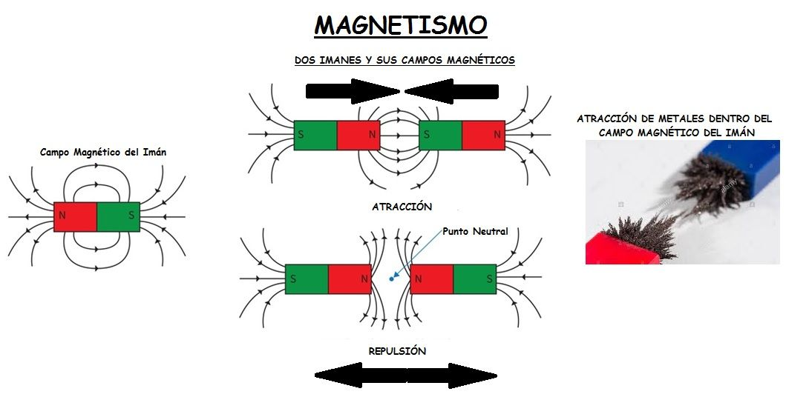
Durante esta clase observarán la siguiente imagen del magnetismo, buscaran si quizás en casa tienen imanes por ejemplo pegados en la nevera o en la puerta y juega con ellos. NO HAY QUE ENVIAR EVIDENCIA, SÓLO SI QUIEREN.

